المدرسة الابتدائية "برانكو Radičevi" Bujanovac
المادة: حساب الصف: الرابع

ضرب الأعداد متعدد الأرقام في عدة أرقام

- في واحدة من المتاجر تم بيع 756 كرة, ويبلغ سعر الكرة الواحدة 479 دينارا, فكم من المال ربح البائع؟

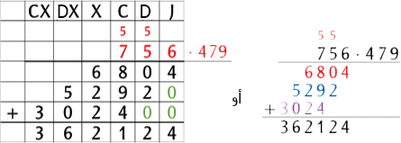

- في سوق الخضرة تم بيع 1279 كغ من الفلفل بسعر 104 دينارا للكيلوغرام الواحد. فكم كان اجمالي الربح من بيع الفلفل في سوق الخضرة؟

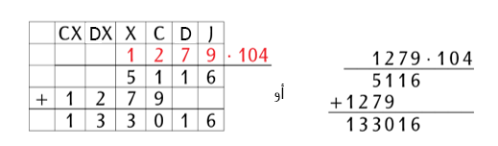

الواجب تدريبات:

- قم بحساب حاصل الضرب:
а) 1 537 · 267 б) 860 · 274 в) 3 541 · 8 147

- ما هو الرقم الذي يكبر الرقم 5286 بــ 459 مرة؟ قم بكتابة العملية الحسابية ثم احسب الناتج

- قم بمضاعفة حاصل طرح الرقمين 45697 و 32571 إلى 269 مرة, وقم بحساب النتيجة

المدرسة الابتدائية "برانكو Radičevi" Bujanovac
المادة: حساب الصف: الرابع

قسمة عدد مؤلف من عدة أرقام على رقم واحد

مثال 1:  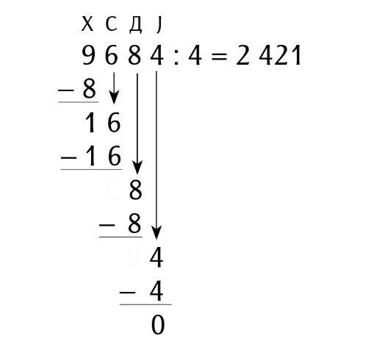  تأكد من حاصل الضرب:  2 421 ∙ 4  9 684 | مثال 2:  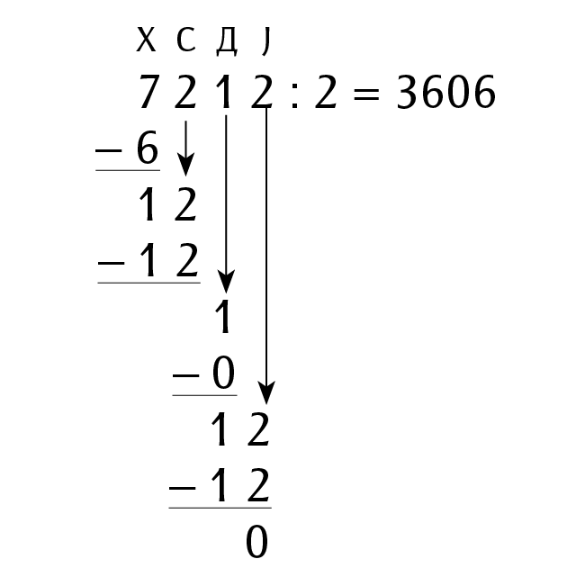  تأكد من حاصل الضرب:  3 606 ∙ 2  7 212

الواجب تدريبات

- احسب ناتج القسمة وتأكد من جوابك بالضرب
1 284 : 2 = 9 535 : 5 = 4400 : 4 = 22 263 : 3 =

2.القاسم هو الرقم 47232 والمقسوم عليه هو الرقم 9, اكتب العملية الحسابية وقم بحساب الناتج

3.قم بتصغير الرقم 7704 ألى 6 مرات, قم بحساب الناتج وتأكد من جوابك بعملية الضرب

المدرسة الابتدائية "برانكو Radičevi" Bujanovac
المادة: حساب الصف: الرابع

قسمة رقم على عدد عشري

الوحدات العشرية

1, 10, 100, 1 000, 10 000, 100 000, 1 000 000, ...

ضرب الارقام العشرية

50 = 5 ∙ 10 = 50 400 = 4 ∙ 100
6 000 = 6 ∙ 1 000 90 000 = 9 ∙ 10 000
200 000 = 2 ∙ 100 000 3 000 000 = 3 ∙ 1 000 000

قسمة الأرقام العشرية

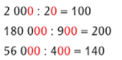

الواجب تدريبات

- قم بحساب مايلي:
200 : 10 = 1 203 000 : 100 =
350 000 : 1 000 = 630 000 000 : 100 000 =
4 500 000 : 10 000 = 45 000 000 : 1 000 000 =

- الرقم 78000 قم بتصغيره 100 مرة واحسب الناتج

- ما هو الرقم الذي يصغر الرقم 5600000 بـــ10000 مرة, قم بكتابة العملية الحسابية وحساب الناتج

- قم بقسمة ناتج ضرب العددين 386 و 10000 على العدد 1000

